

实 验 报 告 册

课程名称：网页设计基础
（2016-2017学年 第1学期）

姓 名: 范 卓
学 号: B14060405
班 级: B140604
指导教师: 吴国敏

网站名称 | Dawn工作室(Dawn studio) | 成绩
网站主题 | Try your best to do what you should do ! | 制作时间 | 2016/11/20
硬软件资源 | Sublime_text、notpad++
- 实验目的
通过制作该网站方便用户便捷快速打开一些常用大型网站，便于娱乐、消费，同时还可以让专业同学下载与专业相关的资源等。避免盲目查询，极大地方便了用户。相当于浏览器的导航主页面。
二、实验内容
1、独立完成一个静态网站的建立，网站主题为“Dawn工作室”，该网站内容健康，个性突出，主题明确，是服务类型的网站；
2、确定静态网站所需素材（例如：图片、内容、文章等）；
3、新建站点（website），画出网站UI草图，然后根据草图布局（table、div均可），写出大致网站框架，并将主界面命名为index.html，同时建立css、images、js等文件夹存放相关素材内容；
4、根据网站框架在各个位置填充相关内容。
5、网站代码规范化，建议全部使用外部调用css和js，这样可以保证代码的整洁，同时修改方便，最后搭配各个区域颜色；
6）完成静态网站建设。
三、实验要求
1、每人独立完成一个网站的建立。
2、网站主题自定，但内容健康，个性突出，主题明确。
3、网站名称要体现网站主题，要正气、易记、有特色。
4、网站内容要丰富，紧扣主题，积极向上，对用户有一定吸引力；不能有反动、暴力等不道德、不健康的内容。
5、网站的栏目版块
  - 要有导航栏，并且进行超级链接，不能出现空白链接现象
  - 网页布局可以采用CSS+DIV，也可以用表格的形式
c) 每个页面都要有文字和图片
d) 站点中要加入form表单
e) 网页底部必须有作者的姓名、电子邮件、地址等联系信息。
- 界面风格、创意
页面整体美观，界面清楚、整洁，使用布局、色彩、图案、标志、文字、声音、视频、动画、样式、版权等符合主题、搭配协调、前后统一。页面布局要合理，美观、易扩充，疏密要得当，浏览和查询方便，页面导航方便、快捷。
- 网站的文件结构
a) 先建立站点，所有的文件都放在站点中，并建立images文件夹，所有的图片必须放在images中。
b) 网页首页文件名为index.html；网页中的各种文件夹和文件名均使用小写英文字母和阿拉伯数字组合，不得使用中文、标点符号或其他特殊字符； 名字不要太长，尽量做到“见名知意”。″
c) 合理使用文件，音频、视频等文件使用合理，不要滥用，应注意其文件大小，以防影响浏览速度；不含与网页无关的文件。
d)网站中包含1个首页面，至少4个二级页面，三级页面不限，网站总大小不得超过5M。
四、实验步骤
（要求写出相关步骤并附有计算机屏幕当前的截图）
- 新建站点，画出网站UI草图，然后根据草图布局，写出大致网站框架，并将主界面命名为index.html，同时建立css、images、js等文件夹存放相关素材内容；
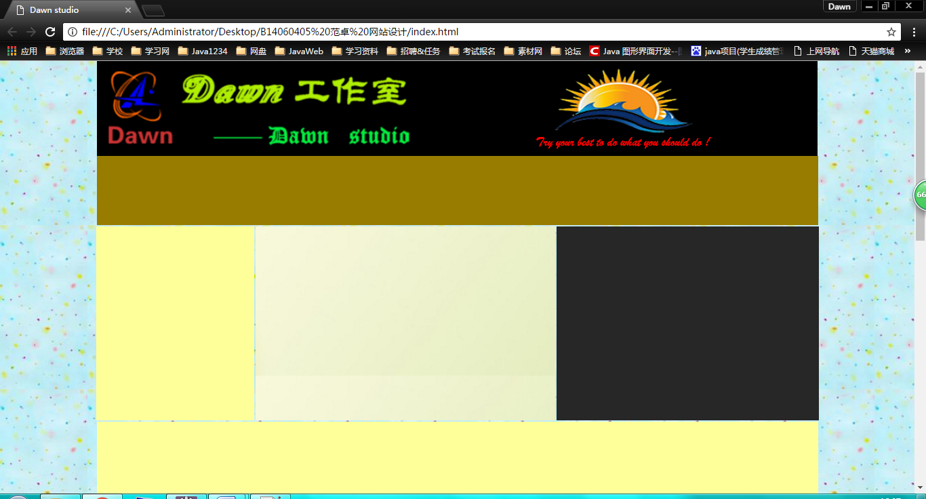
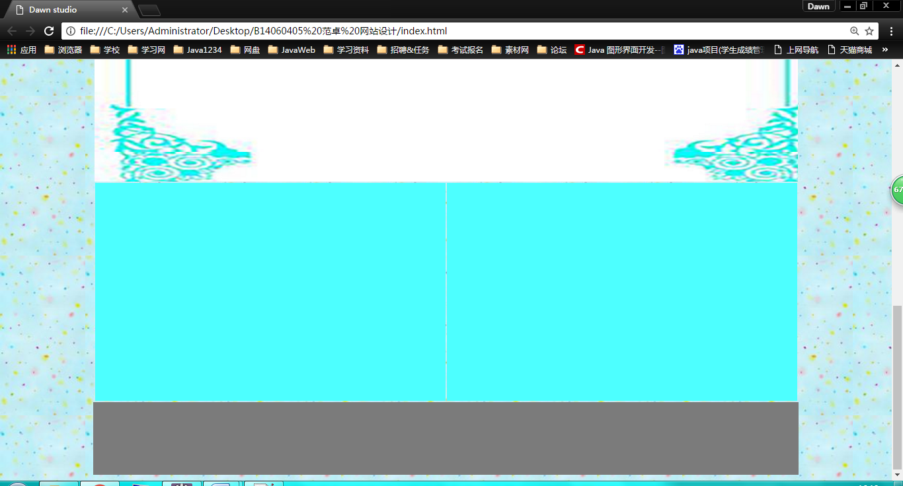
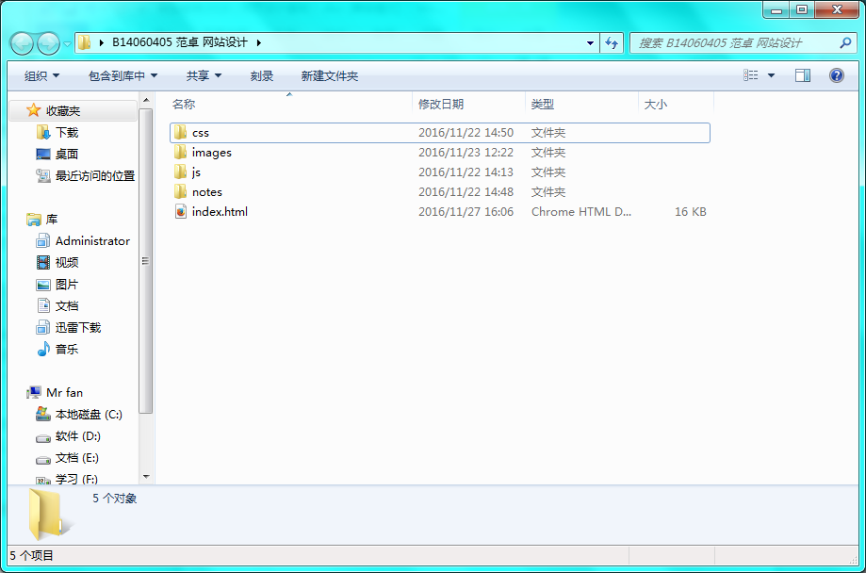
- 首先确定网站logo，将其放在网站左上角，然后添加一些修饰在右上角；

- 确定导航栏以及导航栏内容，将导航栏放在logo正下方；
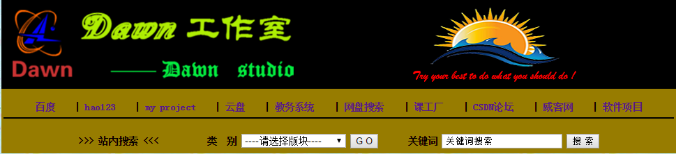
- 确定三大版块内容（新闻专题版、音乐区、登陆版块）；
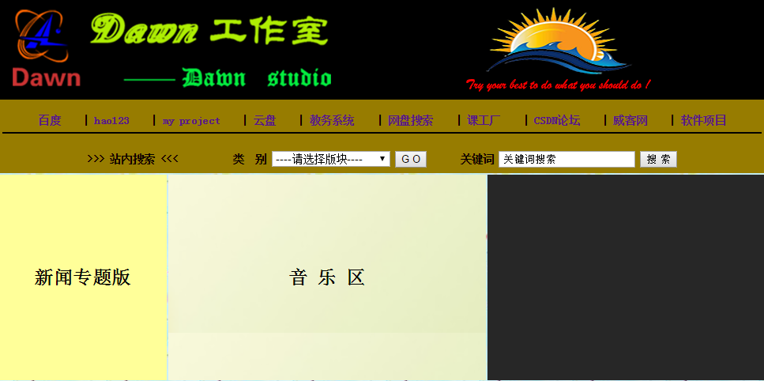
- 三大版块下方紧接js无缝对接流动图片（若干张）；
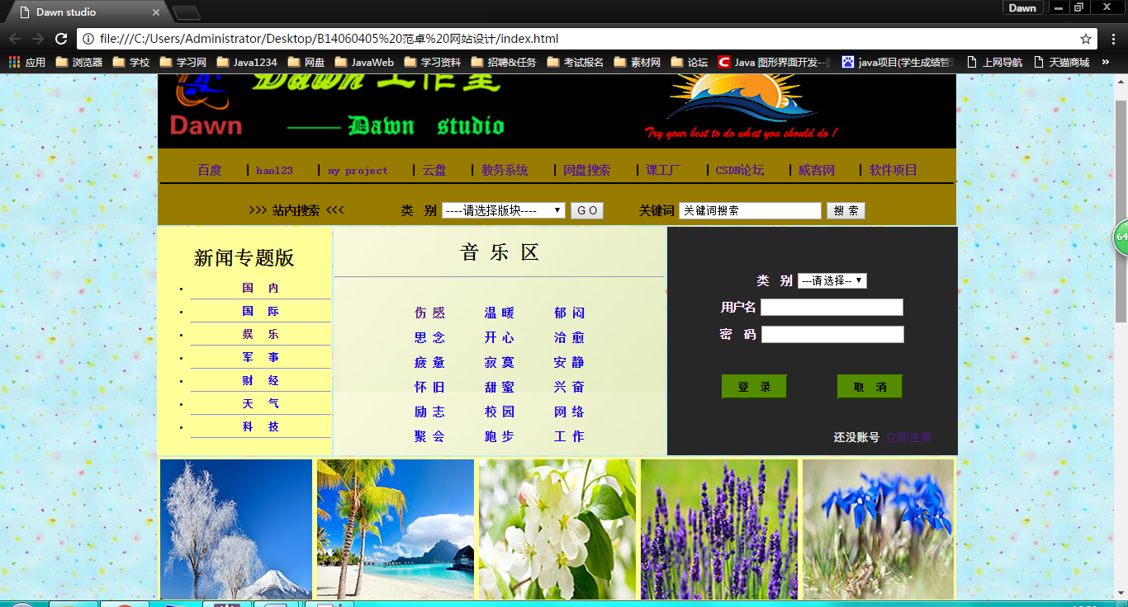
6、图片下方为日志专区大板块，每条日志内容链接本地连接，由二级网页打开；
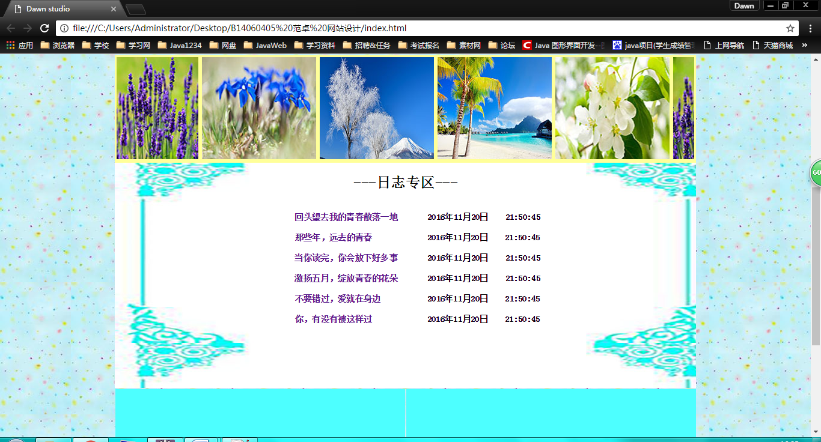
7、日志专区下方紧接两个版块，分别为娱乐区和资源下载区。娱乐区链接美食、旅游、娱乐等，资源下载区链接到百度云网盘，可供专业同学下载相关学习资源；
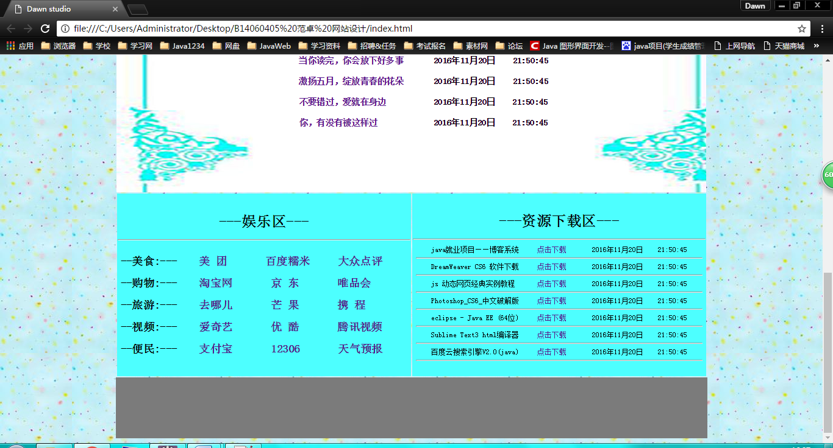
- 网站末端是版权，可以通过邮箱联系开发者和查阅关于开发者的信息，同时还可以向开
者反馈意见和建议。
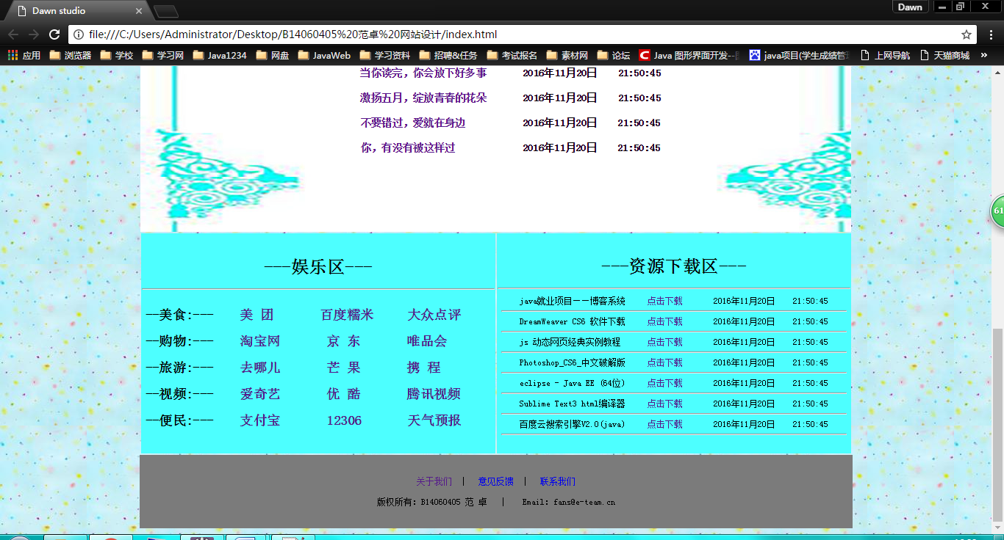

七、实验体会与收获
（自己的体会，200字以上；每人一份）
这次网站的制作让我明白：网站内容是整个网页的核心。在网页设计之前必须明确网页的内容安排。优秀网页设计是要建立在平凡的基础上的。然后在具体的规划一个网页时，可以用树状结构先把每个页面的内容大纲列出来，尤其要制作一个大的网站 (有很多页面) 的时候，特别需要把这个架构规划好，也要考虑到以后可能的扩充性，免得做好以后又要一改再改整个网站的架构，很浪费时间和精力。最后还要进行代码的简化和规范化，养成良好的编写代码习惯也是必不可少的，这样有助于代码的纠正和错误的发掘。
通过这次个人工作室网站的制作让我对计算机有了更深层次得到了解，也有了更浓厚的兴趣。尤其是对网页制作的过程与一些技巧手法更有了另外一番了解，对网页制作的基础知识也有了一定的掌握。本次试验使我对做网站有了进一步的了解，虽然只是一个静态网站，但却增强了我对html、css、javascript的认识，这一次通过自己的努力完成了自己的第一个作品，那种成就感是无法用语言形容的。所以我觉得这次静态网站的制作已经让我有了小小的成就感，而不仅仅是为了完成作业而已。很好的锻炼了我的创新能力。

